1-Nhận 5 email mẫu (2 thật – 3 giả) → thảo luận nhóm, phân loại và nêu lý do.
Email thật:
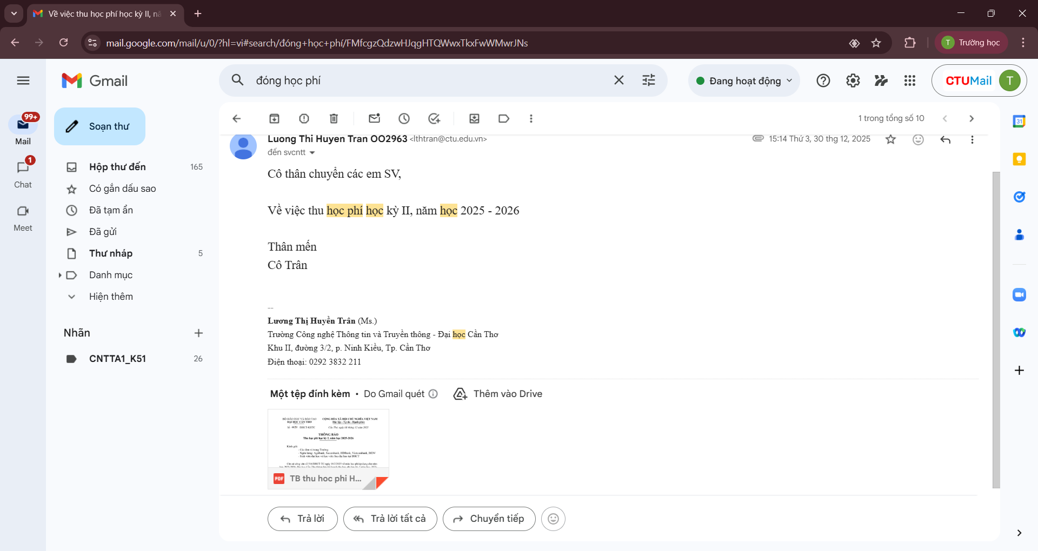
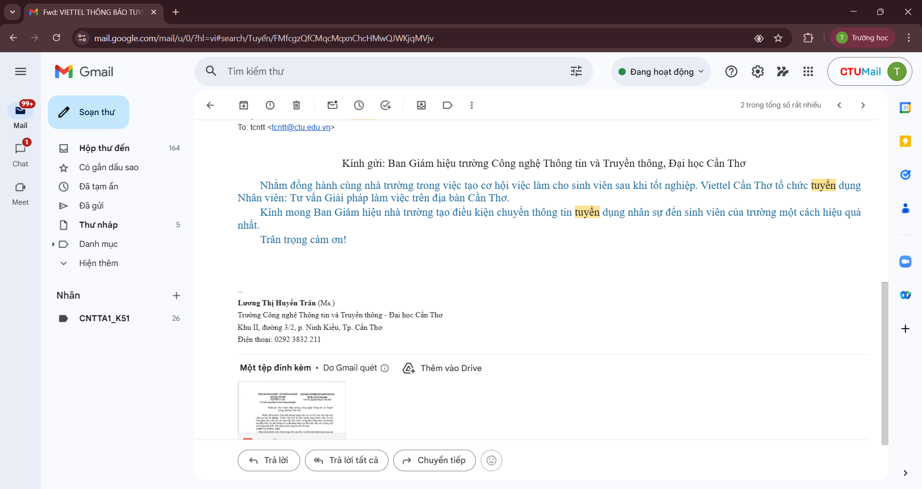
Hai gmail trên được gửi từ hệ thống của nhà trường như là domain đúng, nội dung rõ ràng, không yêu cầu nhập OTP.
Gmail giả mạo, lừa đảo:
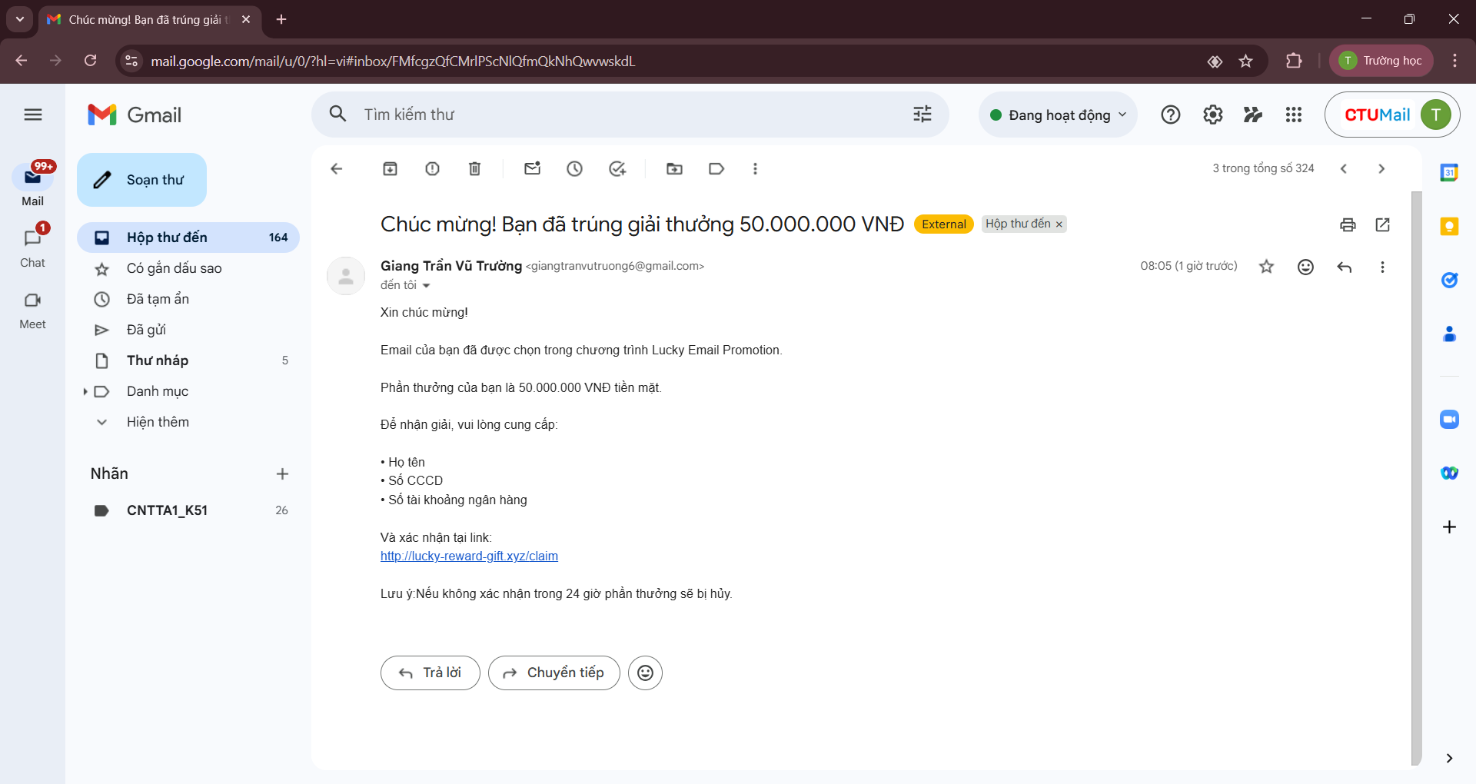
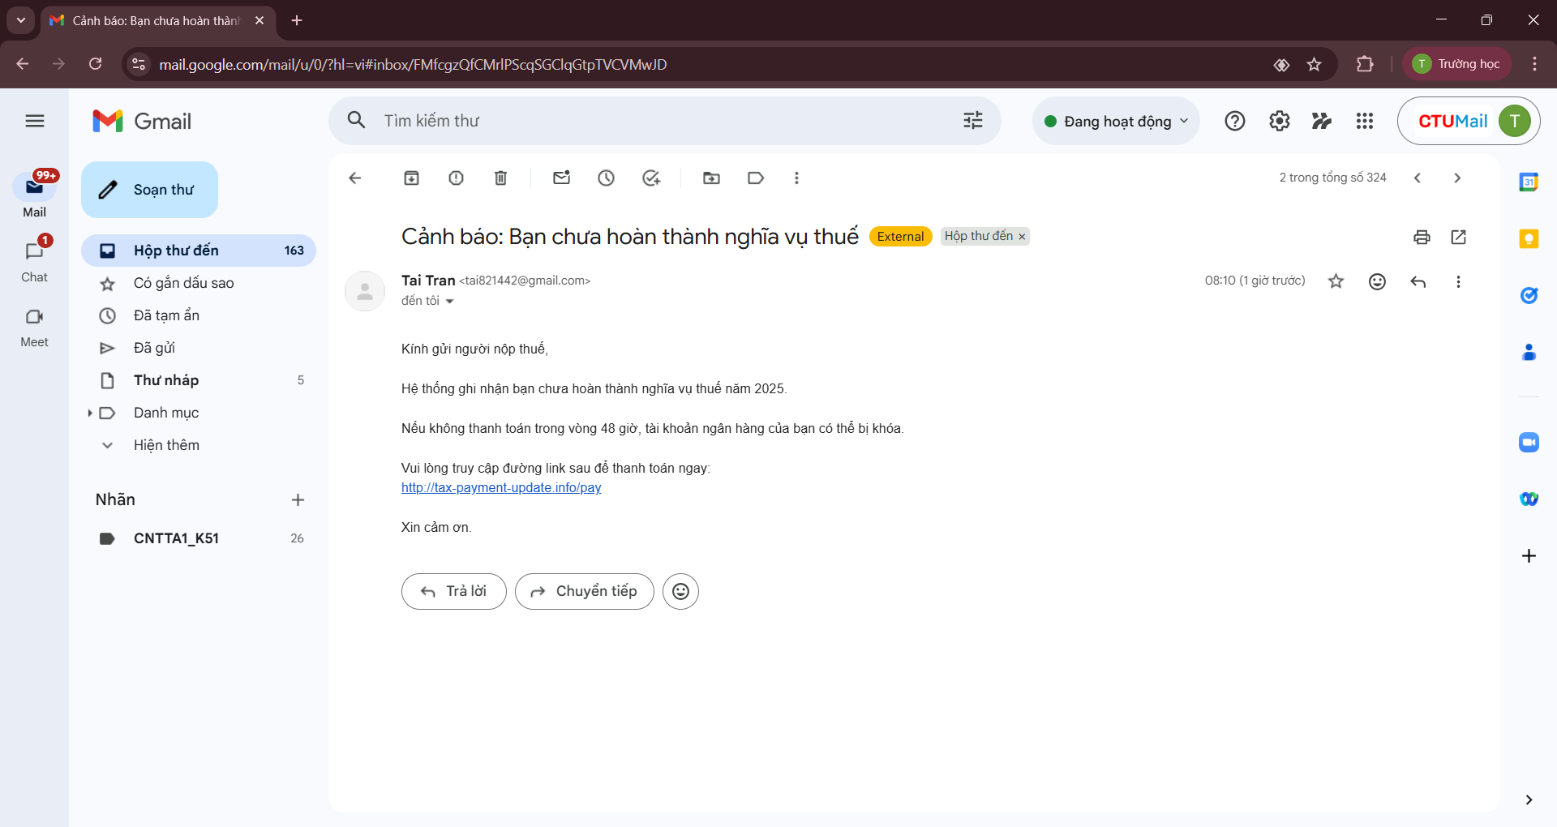
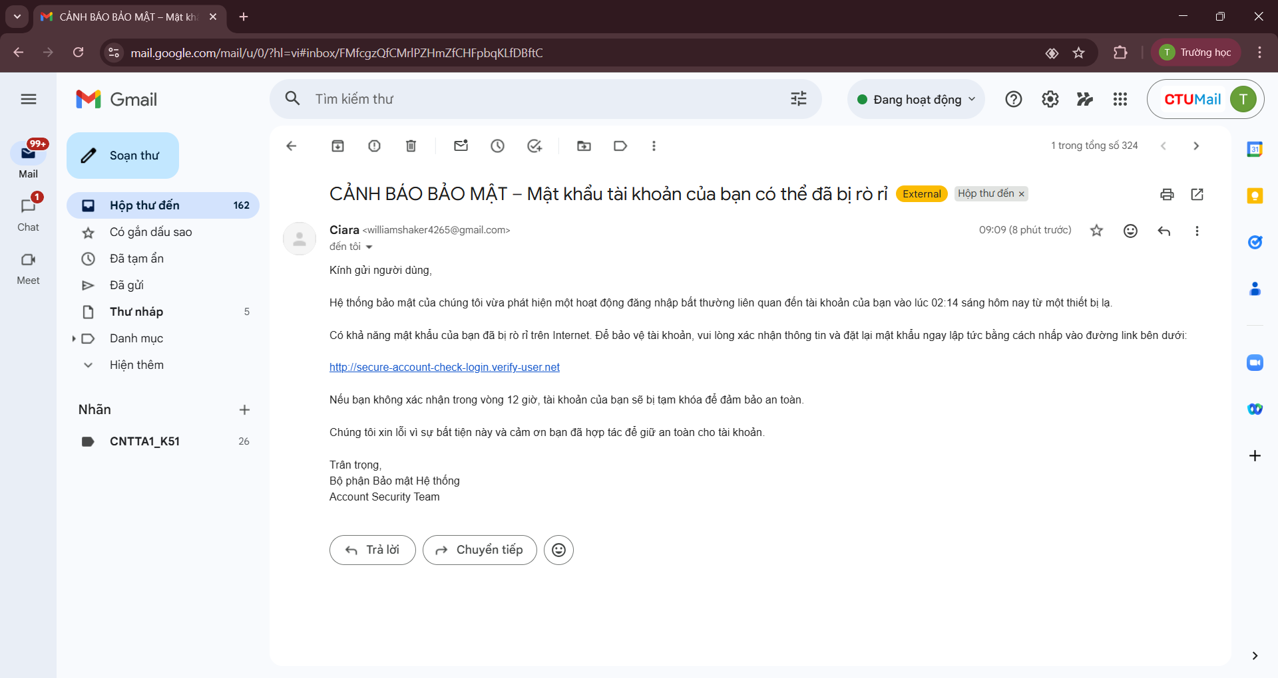
3 gmail trên là lừa đảo vì chúng:
Nội dung gây lo sợ như rò rĩ mật khẩu, thuế chưa đóng hay là trúng giải thưởng và thường có link lạ dẫn đến website không phải trang chính thức.
3.Kiểm tra đường link bằng VirusTotal / Google Safe Browsing.
B1: Mở trang https://www.virustotal.com
B2: Chọn URL
B3:Dán URL vừa chọn vào
B4:Nhấn Scan
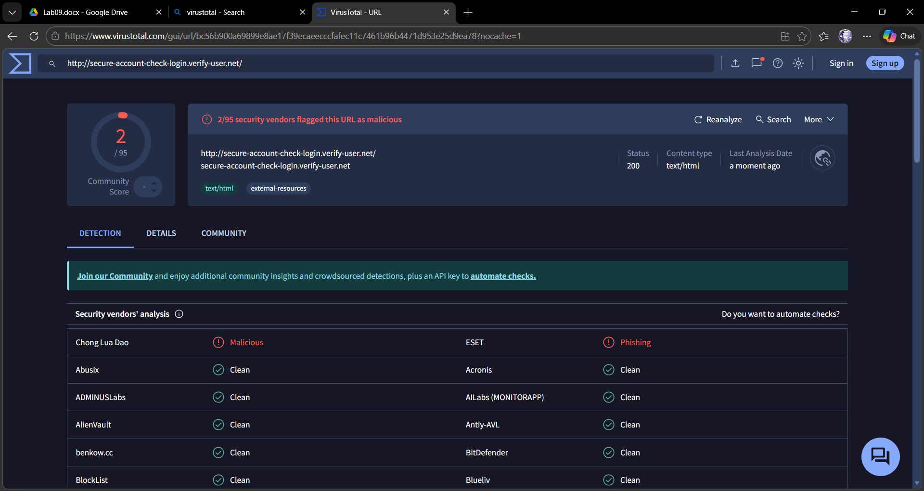
Nếu kiểm tra ra link không an toàn.
Kiểm tra bằng Google Safe Browsing
B1:Mở trang https://transparencyreport.google.com/safe-browsing/search
B2:Dán link cần kiểm tra
B3: Enter

Báo cáo :Nhận biết email/website lừa đảo (Phishing)
1. Giới thiệu
Trong bài thực hành này, nhóm tiến hành phân tích 5 email mẫu gồm email thật và email giả để nhận biết các dấu hiệu của phishing. Ngoài ra, các đường link trong email cũng được kiểm tra bằng công cụ bảo mật để xác định mức độ an toàn.

2. Phân tích email
Sau khi quan sát nội dung và địa chỉ người gửi, nhóm tiến hành phân loại các email thành hai loại: email thật và email lừa đảo. Các email lừa đảo thường có nội dung cảnh báo khẩn cấp như tài khoản bị rò rỉ mật khẩu hoặc yêu cầu xác nhận thông tin ngay lập tức. Ngoài ra, các email này thường chứa đường link dẫn đến website không phải trang chính thức.

3. Kiểm tra đường link
Nhóm sử dụng hai công cụ để kiểm tra độ an toàn của các đường link:
- VirusTotal
- Google Safe Browsing
Sau khi kiểm tra, một số link được cảnh báo là có nguy cơ phishing hoặc không an toàn. Điều này cho thấy các email chứa những đường link này có khả năng là email lừa đảo.

4. Các dấu hiệu nhận biết email/website lừa đảo
Qua quá trình phân tích, nhóm rút ra 5 dấu hiệu phổ biến của email phishing:
- Địa chỉ email người gửi không rõ ràng hoặc gần giống với địa chỉ thật.
- Nội dung email tạo cảm giác khẩn cấp để người dùng hành động ngay.
- Email yêu cầu cung cấp thông tin nhạy cảm như mật khẩu hoặc mã OTP.
- Đường link trong email dẫn đến website không phải trang chính thức.
- Email có lỗi chính tả hoặc cách trình bày không chuyên nghiệp.

5. Kết luận
Email lừa đảo là một hình thức tấn công phổ biến trên Internet. Người dùng cần kiểm tra kỹ địa chỉ người gửi, nội dung email và đường link trước khi nhấp vào. Việc sử dụng các công cụ kiểm tra link có thể giúp phát hiện sớm các trang web nguy hiểm và bảo vệ thông tin cá nhân.

